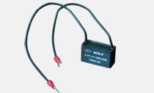

MCR-P型 阻容吸收器

外形图
引用标准
RICHCAN 企业标准
产品介绍
采用电容与电阻组合而成，阻燃外壳封装，单向引出。
Characteristic
体积小，可靠性高；有效地吸收由感性负载和其他因素引起的浪涌电压。
Usage
广泛用于电磁继电器和开关接点的保护，抑制接点的震颤。

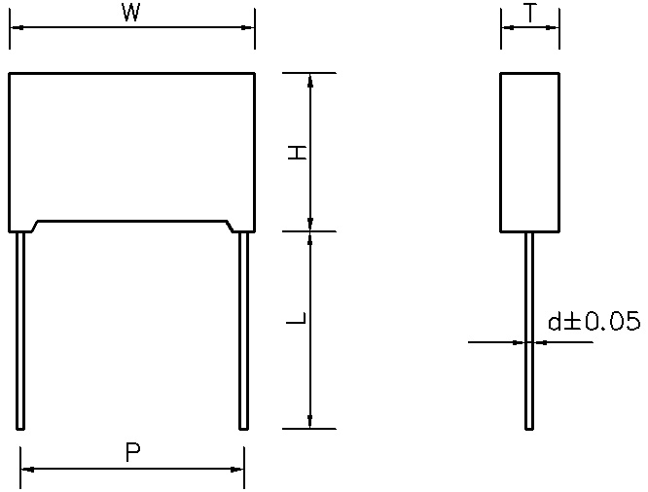
±1

性能指标
使用温度范围 | -40℃ ~ +85℃
容量范围 | 0.01μF ~ 2μF
额度电压 | 250V.AC、400V.AC、1000V.AC
电容量偏差 | ±5%(J)、±10%(K) 、±20%(M)
耐电压 | 1000V.AC
绝缘电阻 | Rs≥9000MΩ ( 20℃, 1 min )

典型规格外形尺寸（mm）
容量 | 电阻值 | 外形尺寸
( μF ) | Ω±10% | W | H | T | P | φd
0.1 | 120 | 18 | 16 | 8 | 15 | 0.6
0.033 | 120 | 18 | 16 | 8 | 15 | 0.6
0.1 | 47 | 18 | 16 | 8 | 15 | 0.6
0.033 | 47 | 18 | 13 | 7 | 15 | 0.6
0.01 | 100 | 18 | 14 | 7.5 | 15 | 0.6
0.1 | 100 | 32 | 22 | 11 | 软线
具体尺寸和技术参数，可按客户要求协商确定。

